INVESTIGACIÓN SOBRE ANGULAR

Índice
Qué es Angular 2
Conceptos básicos 3
Módulos 3
Componentes 3
Plantillas, directivas y enlace de datos 5
Servicios e inyección de dependencia 5
Enrutamiento 6
Ficheros de configuración 6
Ficheros de configuración del workspace 6
Ficheros fuente de la aplicación 8
Ficheros propios de la aplicación 9
Ficheros de configuración de la aplicación 9
Tour de héroes 10
Introducción a la aplicación 10
Crear el proyecto 10
Crear el espacio de trabajo y la aplicación inicial 10
Ejecutar la aplicación 10
Realizar cambios en la aplicación 10
El editor de héroes 11
Crear el componente héroes 11
Mostrar la vista HeroesComponent 12
Crear una interfaz de héroe 12
Mostrar un objeto héroe 12
Formatear con UppercasePipe 13
Editar un héroe 13
AppModule 13
Mostrar una lista de selección 15
Crear héroes simulados 15
Mostrando héroes 15
Maestro / Detalle 15
Crear un componente funcional 18
Crear el HeroDetailComponent 18
Mostrar el HeroDetailComponent 19
¿Qué ha cambiado? 19
Agregar servicios 20
Por qué servicios 20
Crear el HeroeService 20
Proporcionar el HeroService 20
Actualizar HeroeComponent 20
Datos observables 20
Mostrar mensajes 20
Agregar mensajes adicionales al servicio de héroe 21
Añadir navegación a la aplicación con enrutamiento 22
Añadir el AppRoutingModule 22
Añadir RouterOutlet 22
Agregar un enlace de navegación (routerLink) 22
Agregar una vista de panel 22
Navegando a los detalles del héroe 22
Enrutable HeroeDetailComponent 22
Obtener datos de un servidor 23
Habilitar los servicios HTTP 23
Simular un servidor de datos 23
Héroes y HTTP 23
Actualizar héroes 23
Agregar un nuevo héroe 23
Eliminar un héroe 23
Buscar por nombre 23
Objetivos cumplidos 25

Qué es Angular
Angular es una plataforma y marco para crear aplicaciones cliente de una sola página utilizando HTML y TypeScript. Implementa la funcionalidad básica y opcional como un conjunto de bibliotecas de TypeScript que importa a sus aplicaciones.
La arquitectura de una aplicación Angular se basa en ciertos conceptos fundamentales. Los bloques de construcción básicos son los componentes angulares que están organizados en ngModules. NgModules recopila código relacionado en conjuntos funcionales. Una aplicación Angular está formada por un conjunto de ngModules y siempre tiene al menos un módulo raíz que permite el arranque y, por lo general, tiene muchos más módulos de funciones.
Los componentes definen vistas, que son conjuntos de elementos de pantalla entre los que Angular puede elegir y modificar de acuerdo con la lógica y los datos del programa.
Los componentes utilizan servicios que proporcionan funciones específicas que no están directamente relacionadas con las vistas. Los proveedores de servicios pueden inyectarse en componentes como dependencias, haciendo que su código sea modular, reutilizable y eficiente.
Los módulos, componentes y servicios son clases que utilizan decoradores. Estos decoradores marcan su tipo y proporcionan metadatos que le dicen a Angular cómo usarlos.
Los metadatos de una clase de componente se asocia con una plantilla que define una vista. Una plantilla combina HTML con directivas Angular y marcado vinculante que permiten a Angular modificar el HTML antes de renderizarlo para su visualzación.
Los metadatos para una clase de servicio proporcionan la información que Angular necesita para ponerla a disposición de los componentes a través de la inyección de dependencias.
Los componentes de una aplicación suelen definir muchas vistas, ordenadas jerárquicamente. Angular proporciona un servicio denominado Router para ayudar al usuario a definir las rutas de navegación entre las vistas. El enrutador es el que proporciona las capacidades de navegación para el navegador.

Conceptos básicos

Módulos
Los ngModules de Angular se diferencian y complementan los módulos de JavaScript. Un ngModule declara un contexto de compilación para un conjunto de componentes que está dedicado a un dominio de aplicación, un flujo de trabajo o un conjunto de capacidades estrechamente relacionado. Puede asociar sus componentes con código relacionado, como servicios, para formar unidades funcionales.
Una aplicación en Angular tiene un módulo raíz (AppModule) que proporciona el mecanismo de arranque que inicia la aplicación, y un conjunto de módulos funcionales.
Los ngModules pueden importar funciones de otros ngModules. Organizar el código en distintos módulos funcionales ayuda a gestionar el desarrollo de aplicaciones complejas y a diseñar para su reutilización.

Componentes
Cada aplicación Angular tiene al menos un componente, el componente raíz, que conecta una jerarquía de componentes con el DOM. Cada componente define una clase que contiene datos y lógica de la aplicación. Cada componente está asociado con una plantilla HTML que define una vista que se mostrará en un entorno de destino.
El decorador (@Component()) identifica la clase inmediatamente debajo de ella como un componente y proporciona la plantilla y los metadatos específicos del componente relacionado.
Los decoradores son funciones que modifican las clases de JavaScript. Anular define una serie de decoradores que adjuntan tipos específicos de metadatos a las clases, para que el sistema sepa qué significan esas clases y cómo deberían funcionar.

Plantillas, directivas y enlace de datos
Una plantilla combina HTML con marcado angular, que puede modificar los elementos del HTML antes de que se muestren.
Las directivas de plantilla proporcionan la lógica del programa, mientras que el marcado de enlace conecta los datos de la aplicación con el DOM. Existen dos tipos de enlace de datos:
    - Enlace de eventos: permiten que la aplicación a la entrada del usuario en el entorno de destino, actualizando los datos de la aplicación.
    - Enlace de propiedad: permite interpolar valores que se calculan a partir de los datos de la aplicación en el HTML.
Angular evalúa las directivas y resuelve la sintaxis de enlace de la plantilla para modificar los elementos HTML y DOM de acuerdo con los datos y la lógica del programa. Una vez hecho esto es cuando muestra la vista. Cuando utilizamos Angular, los cambios que se produzcan en el DOM (como las elecciones del usuario) se ven reflejados en los datos del programa. Esto se llama enlace de datos bidireccional.
Las plantillas de Angular permiten usar canalizaciones, que transforman los valores para su visualización. Angular proporciona tuberías predefinidas para las transformaciones más comunes, pero también permite definir tus propias tuberías.

Servicios e inyección de dependencia
Se utilizan clases de servicio para los datos o lógica que no están asociados a ninguna vista y se quieren compartir entre componentes. El decorador precede inmediatamente a una definición de clase de servicio y proporciona los metadatos que permiten que otros proveedores sean inyectados como dependencias en su clase (@Injectable())
La inyección de dependencia permite mantener las clases de componentes ágiles y eficientes ya que delegan muchas de las tareas en los servicios (obtener datos del servidor, validar la entrada del usuario, iniciar sesión directamente en consola).

Enrutamiento
El ngModule Route de Angular proporciona un servicio que le permite definir una ruta de navegación entre los diferentes estados de la aplicación y ver sus jerarquías. Se basa en las convenciones del navegador (escribir una URL en la barra de direcciones, hacer clic en los enlaces o en los botones de avance y retroceso del navegador).
En vez de asignar las páginas, el enrutador asigna rutas similares a las URL a las vistas. Cuando un usuario realiza una acción que debe cargar una nueva página, el enrutador intercepta el comportamiento del navegador y muestra u oculta las jerarquías de la vista.
Si el estado actual de la aplicación necesita una funcionalidad particular y el módulo correspondiente no se ha cargado, el enrutador puede cargar el módulo en forma diferida.

Ficheros de configuración
Todos los proyectos en Angular tienen una misma estructura de ficheros y directorios. Los distintos ficheros de configuración son:

Ficheros de configuración del workspace
Todos los proyectos que se encuentran en el mismo workspace comparten una configuración por defecto. Estos ficheros se encuentran en el directorio raíz.
    - .editorconfig → configuración para los editores de código.
    - .gitignore → especifica los ficheros y directorios que git debe ignorar.
    - README.md → documentación introductoria de la aplicación.
    - angular.json → valores predeterminados de configuración para todos los proyectos que se encuentren en el mismo workspace. Incluye las configuraciones de las herramientas para compilar, ejecutar y testear.
    - package.json → configuración de las dependencias del paquete npm que están disponibles para todos los proyectos del workspace.
    - package-lock.json → proporciona información sobre la versión de todos los paquetes instalados por el cliente npm en el node_modules.
    - src/ → ficheros fuente de la aplicación
    - node_modules/ → proporciona los paquetes npm a todo el workspace. Estas dependencias son visibles para todos los proyectos que están dentro del workspace.
    - tsconfig.json → configuración básica de TypeScript para todos los proyectos del workspace. Todos los demás ficheros de configuración heredan de éste.
    - tslint.json → configuración por defecto de TSLint (deprecado desde 2019) para todos los proyectos del workspace.

Ficheros fuente de la aplicación
Ficheros y directorios que se encuentran el el directorio src/ y que permiten ejecutar y testear la aplicación.
    - app/ → contiene los ficheros de los componentes en los que se define la lógica y los datos de la aplicación.
    - assets/ → contiene imágenes y otros ficheros que se copiarán “tal cual” cuando se cree la aplicación.
    - environments/ → contiene las opciones de configuración para los entornos de desarrollo. Por defecto existen dos entornos: uno estándar sin nombre y uno de producción (“prod”).
    - favicon.ico → icono que se va a mostrar en la barra de marcadores.
    - index.html → la página HTML principal que se muestra cuando alguien accede a la aplicación. Los ficheros CSS y JavaScript se añaden de forma automática, por lo que no es necesario añadir las etiquetas <script> y <link> de forma manual.
    - main.ts → principal punto de acceso par ala aplicación. Compila la aplicación con el compilador JIT y arranca el módulo raíz de la aplicación (AppModule) para que se ejecute en el navegador. Si se utiliza la bandera --aot en los comandos build y serve utiliza el compilador AOT sin necesidad de cambiar el código.
    - polyfills.ts → proporciona los scripts polifills para la compatibilidad del navegador.
    - styles.sass → lista de los ficheros CSS disponibles para el proyecto. La extensión de este fichero indica el preprocesador que se ha configurado para el proyecto.
    - test.ts → principal punto de entrada para los test unitarios con alguna configuración específica de Angular. Normalmente no es necesario editar este fichero.

Ficheros propios de la aplicación
El directorio /app que se encuentra dentro del directorio /src contiene la lógica y los datos de la aplicación. Aquí se guardan los componentes, plantillas y estilos.
    - app.component.ts → define la lógica del componente raíz de la aplicación (AppComponent). La vista asociada con este componente raíz se convierte en la raíz de la jerarquía de vistas conforme se van añadiendo componentes y servicios en la aplicación.
    - app.component.html → define la plantilla asociada al componente raíz (AppComponent).
    - app.component.css → define el CSS principal para el componente raíz.
    - app.component.spec.ts → define el test unitario para AppComponent.
    - app.module.ts → define el módulo raíz (AppModule) que le dice a Angular cómo se tiene que ensamblar la aplicación. Inicialmente sólo se declara el AppComponent. Los componentes que se vayan añadiendo a la aplicación se tienen que declarar aquí.

Ficheros de configuración de la aplicación
Los ficheros de configuración propios de la aplicación se encuentran al mismo nivel que el raíz del workspace. Si tenemos varios proyectos dentro del workspace estos ficheros se encuentran en /projects/project-name/
    - .browserslistrc → configura el uso compartido de los navegadores de destino y las versiones de node.js, entre varias herramientas de front-end.
    - karma.conf.js → configuración de Karma específica de la aplicación.
    - tsconfig.app.json → configuraciones de TypeScript específicas para la aplicación. Incluye las opciones del compilador de plantillas de TypeScript y Angular.
    - tsconfig.spec.json → configuración de TypeScript para las pruebas de la aplicación.
    - tslint.json → configuración de TSLint (deprecated desde 2019) específica de la aplicación.

Tour de héroes

Introducción a la aplicación
La aplicación Tour de Héroes ayuda a una agencia de personal a administrar su platilla de héroes. La aplicación terminada muestra un lista de héroes, edita los detalles de un héroe seleccionado y navega entre diferentes vistas de datos heroicos.

Crear el proyecto
Lo primero que vamos a hacer es crear un nuevo espacio de trabajo y la aplicación inicial, añadiendo alguna configuración básica (como estilos o el título).

Crear el espacio de trabajo y la aplicación inicial
Para ello desde la consola de Visual Studio nos vamos al directorio donde queremos crear el espacio de trabajo y utilizamos el comando “ng new tourHeroes”.
Este comando nos crea la siguiente estructura de directorios:
      - Un espacio de trabajo denominado tourHeroes
      - El esqueleto de la aplicación llamada tourHeroes en el directorio src
      - Un proyecto de pruebas punto a punto en el directorio e2e
      - Los archivos de configuración necesarios.

Ejecutar la aplicación
Para ejecutar la aplicación primero tenemos que entrar en el espacio de trabajo utilizando el comando “cd tourHeroes” y a continuación utilizar el comando “ng serve --open” para ejecutarla.
La opción --open nos va a abrir un navegador a http://localhost:4200, que es a dirección de nuestra aplicación.

Realizar cambios en la aplicación
Para realizar modificaciones en la aplicación tenemos que modificar los ficheros que se encuentran dentro del directorio tourHeroes/src/app
- Cambiar el título de la aplicación
Para cambiar el nombre de la aplicación tenemos que abrir el fichero app.component.ts y cambiar el valor de la propiedad “title” por el que queramos (“Tour de Héroes” en mi caso).
También tenemos que abrir el fichero app.components.html, eliminar la plantilla que contiene y añadir la línea “<h1>{{title}}</h1>” para que sólo nos muestre el título.
- Agregar estilos de aplicación
Para añadir estilos a la aplicación tenemos que editar el fichero tourHeroes/src/styles.scss. Todos los estilos de la aplicación se van a añadir en este fichero.

El editor de héroes

Crear el componente héroes
Para añadir un nuevo componente, lo primero que tenemos que hacer es generarlo desde el CLI de Angular. Para ello utilizamos el comando “ng generate component heroes”
Al utilizar este comando se nos crea un directorio dentro de tourHeroes/src/app que se llama “heroe” y dentro tiene los ficheros de configuración del componente.
En el fichero heroe.components.ts siempre se va a importar el Component del Core de Angular y la clase se va a anotar con @Component.
@Component es un decorador que especifica los metadatos del componente. Podemos comprobar que el CLI nos ha creado 3 propiedades de metadatos:
      - selector → el selector de elementos CSS del componente.
      - templateUrl → la ubicación del archivo de plantilla del componente.
      - styleUrls → la ubicación de los estilos CSS privados del componente.
El selector de elementos CSS (app-heroe en mi caso) coincide con el nombre del elemento HTML que identifica a este componente dentro de la plantilla de un componente de los padres.
Podemos ver como exporta la clase de componente para que pueda importarse a otro lugar, como en AppModule.
Por último, vemos que la clase tiene un contructor y un método llamado ngOnInit() que no devuelve nada, ambos vacíos. El método ngOnInit() es llamado por Angular poco después de crear el componente, por lo que es el lugar ideal para añadir la lógica de inicialización.
      - Añadir una propiedad
Vamos a añadir una propiedad al componente, por ejemplo un héroe que se llame “Windstorm”. Para ello solo tenemos que añadir la línea “heroe = ‘Windstorm’;” en la clase.
      - Mostrar un héroe
Para mostrar un héroe tenemos que modificar el fichero heroe.component.html. Eliminamos la plantilla que trae y la sustituimos por la línea “{{heroe}}” para que nos muestre la propiedad que acabamos de añadir.

Mostrar la vista HeroesComponent
Para mostrar la vista en nuestra aplicación debemos añadirla en el fichero tourHeroes/src/app/app.component.html
En el componente hemos visto que su selector es app-heroe, por lo que lo único que tenemos que añadir es una etiqueta con ese nombre (<app-heroe></app-heroe>) debajo del titulo.

Crear una interfaz de héroe
Un héroe tiene más que un nombre. Para poder reflejar ese hecho en nuestra aplicación Angular vamos a crear su interfaz en el directorio tourHeroes/src/app/heroe.ts
En este fichero tenemos que indicar que es una interfaz que se puede exportar y los atributos que va a tener con sus tipos.
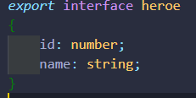
Una vez tenemos nuestra interfaz, volvemos al fichero heroe.compponent.ts e importamos la interfaz. Para que el héroe que teníamos creado sea válido, tenemos que hacer que cumpla lo que indica la interfaz.
En el HTML vamos a ver que no se muestra el héroe de forma correcta. Esto pasa porque estamos intentando mostrar un objeto en vez de un tipo primitivo. En el siguiente punto veremos como mostrar un objeto.

Mostrar un objeto héroe
Para mostrar un objeto, lo que tenemos que hacer es mostrar cada una de sus propiedades.
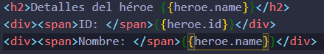

Formatear con UppercasePipe
Si queremos mostrar el nombre del héroe en mayúsculas en el título tenemos que utilizar la tubería uppercase de la siguiente manera: {{heroe.name | uppercase}}. De esta forma el navegador pondrá automáticamente el nombre del héroe en mayúsculas.

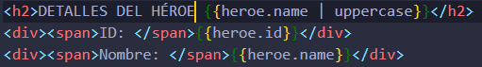
Editar un héroe
Los usuarios deben poder modificar el nombre del héroe utilizando un input. El cuadro de texto debe mostrar el nombre del héroe y actualizarla a medida que el usuario escribe.
Para automatizar este flujo de datos (de la clase a la pantalla y de la pantalla a la clase) se configura un enlace de datos bidireccional entre el input y la propiedad herore.name
      - Encuadernación bidireccional
Tenemos que modificar el fichero heroe.component.html para añadir el input.
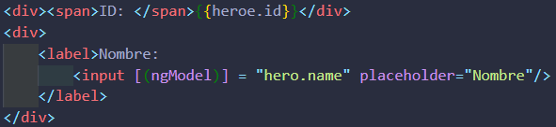
[(ngModel)] es la sintaxis que se utiliza para indicarle a Angular que se trata de un enlace bidireccional de datos.
      - El módulo de formularios que falta
Al agregar [(ngModel)] la aplicación deja de funcionar. Esto es porque la directiva no está disponible de forma predeterminada y es necesario importar el módulo FormsModule para que funcione. Esto lo vamos a ver en el siguiente punto.

AppModule
Los metadatos le permiten a Angular saber cómo encajan las piezas de su aplicación y que archivos y bibliotecas necesita.
Algunos de los metadatos se encuentran en el decorador @Component, otros se encuentran en el decorador @ngModule. Este último es el que indica cuál es el módulo raíz de la aplicación (AppModule).
Angular CLI genera una clase AppModule en tourHeroes/src/app/app.module.ts. Es en éste fichero donde tenemos que importar el FormsModule.
      - Importar FormsModule
Para importar el FromsModule tenemos que añadir la siguiente línea en el fichero app.module.ts:
import {FormsModule} from ‘@angular/forms’;
Una vez hecho esto tenemos que añadir el módulo en las importaciones del @ngModules
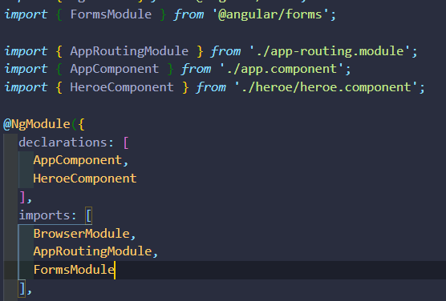
Una vez añadido el módulo podemos comprobar como la aplicación vuelve a funcionar y si modificamos el nombre del héroe en el input se modifica también en el h2.
      - Declarar HeroeComponent
Cada componente debe declararse en un ngModule. La CLI de Angular declara los componentes cuando los genera, por lo que normalmente no vamos a tener que declararlos a mano. En la imagen anterior podemos ver cómo se ha importado.

Mostrar una lista de selección

Crear héroes simulados
Para mostrar una lista de héroes vamos a tener que crear varios héroes. Para ello vamos a crear un archivo en src/app que se llame mock-heroes.ts. Este fichero va a tener una constante que va a ser una matriz de héroes.

Mostrando héroes
Para poder mostrar los héroes lo primero que tenemos que hacer es importar la clase mock-heroes en el fichero heroes.component.ts y en el método OnInit() definir una propiedad heroes = HEROES
      - Lista de héroes con *ngFor
Para mostrar los héroes tenemos que modificar el fichero heroes.component.html. Vamos a añadir una lista no numerada y cada uno de los elementos va a ser un héroe. Para ello vamos a utilizar la directiva *ngFor, que es una directiva que repite el elemento anfitrión para cada uno de los elementos de una lista.
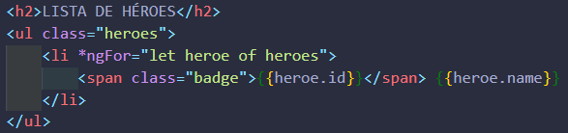
      - Estilo a los héroes
Para darle estilo a la lista podemos hacerlo desde el fichero css general o desde el fichero css del componente heroe. En mi caso voy a hacerlo en el del componente héroe, para ello tengo que editar el fichero heroe.component.scss

Maestro / Detalle
Cuando se hace clic en un héroe de la lista maestra, el componente debe mostrar los detalles del héroe seleccionado.
      - Agregar un enlace de evento de clic
Para añadir el evento, tenemos que modificar el fichero heroes.component.html y añadir (click)=”onSelect(heroe)·” dentro de la etiquete li.
Esto lo que hace es decirle a Angular que escuche el evento click del elemento li, y que cuando lo detecte ejecute la función onSelect(heroe)

      - Agregar el controlador de eventos de clic
Para hacer esta parte tenemos que modificar el fichero heroes.component.ts.
Primero tenemos que cambiar el nombre de la propiedad heroe a selectedHeroe.
Después tenemos que crear el método onSelect que va a asignar el héroe que se le pasa por parámetro a la propiedad selectedHeroe.
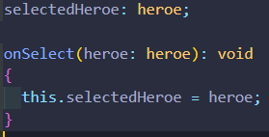
      - Agregar una sección de detalles
Para mostrar los detalles del héroe seleccionado tenemos que añadir una sección en el fichero heroes.component.html.
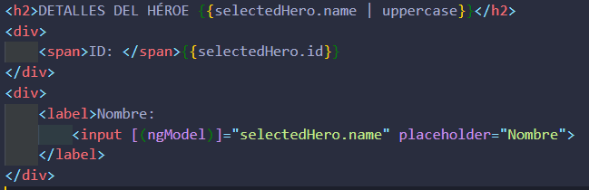
Solo con esto la aplicación falla porque al cargar la plantilla intenta acceder a una propiedad de selectedHeroe cuando su valor es undefined.
Para seleccionar esto solo tenemos que utilizar la directiva *ngIf=”selectedHeroe” para que solo nos muestre los detalles cuando se haya seleccionado un héroe.
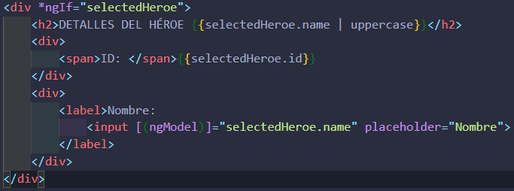
      - Dar estilo al héroe seleccionado
Para darle un estilo distinto al héroe que está seleccionado tenemos que editar el fichero heroe.component.html y en el html añadir [class.selected]=”heroe === selectedHeroe” para que al héroe seleccionado le añada la clase selected.
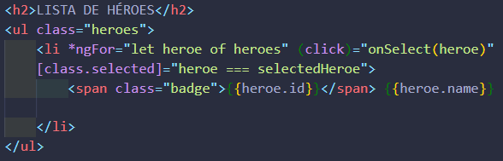

Crear un componente funcional
Normalmente las distintas funciones del componente se separan en subcomponentes. Vamos a mover los detalles de un héroe a HeroDetailComponent para poder reutilizarlo cuando sea necesario, de forma que en HeroeComponent sólo se mostrará la lista con todos los héroes.

Crear el HeroDetailComponent
Lo primero que tenemos que hacer es crear el componente introduciendo el comando “ng generate component hero-detail” en el CLI de Angular.
Este comando nos crea el directorio src/app/hero-detail y dentro de ella los ficheros .scss, .html, .ts y .spec.ts
      - Escribir la plantilla
Para escribir la plantilla solo tenemos que cortar la parte correspondiente a los detalles del héroe en el fichero heroe.component.html y pegarlos en el fichero hero-detail.component.html
      - Agregar la propiedad @Input() del héroe
La plantilla de hero-detail muestra un objeto de tipo héroe, por lo que es necesario importarlo añadiendo la línea “import {heroe} from ‘../heroe’”
Como el héroe va a ser un parámetro de entrada, debemos añadir “Input” en el import del core de Angular.
Una vez hecho esto tenemos que añadir el decorador @Input() y decir que vamos a tener una propiedad de tipo heroe.
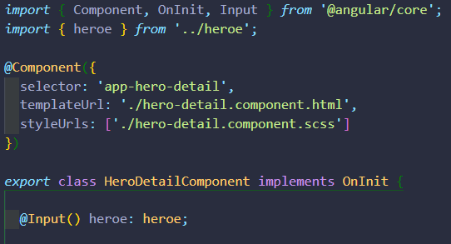

Mostrar el HeroDetailComponent
Para Antes se mostraban los detalles sólo con mostrar HeroeComponent, pero ahora esa parte está delegada en HeroDetailComponent. Estos dos elementos tendrán una relación padre / hijo. El padre (HeroeComponent) controlará al hijo (HeroDetailComponent) enviándole un nuevo héroe para que se muestre cada vez que el usuario seleccione un héroe de la lista.
      - Actualizar la plantilla HeroeComponent
En la plantilla de HeroeComponent tenemos que hacer que se muestre la plantilla de HeroDetailComponent. Como el selector de HeroDetailComponent es app-hero-detail tenemos que añadir la siguiente línea en el documento heroes.component.html <app-hero-detail [hero]=”selectedHero”></app-hero-detail>
Esto es un enlace unidireccional en el que se llama a la propiedad heroe de HeroDetailComponent para guardarla en la propiedad selectedHeroe de HeroeComponent

¿Qué ha cambiado?
El funcionamiento de la aplicación es el mismo, pero ahora tenemos las siguientes ventajas:
      - Se ha simplificado HeroeComponent, reduciendo sus responsabilidades.
      - Se puede convertir HeroDetailComponent en un editor más rico sin necesidad de tocar el padre (HeroeComponent).
      - Se puede modificar HeroeComponent sin necesidad de modificar los detalles del héroe.
      - Se puede reutilizar HeroDetailComponent en la plantilla de futuros componentes.

Agregar servicios

Por qué servicios
Los componentes no deben buscar o guardar datos directamente y menos deben mostrar datos falsos a sabiendas. Deben centrarse en mostrar datos y delegar el acceso a los datos a un servicio.

Crear el HeroeService
Lo primero que tenemos que hacer es crear el servicio desde el CLI de Angular utilizando el comando “ng generate service hero”.
Este comando nos crea dentro del directorio src/app los ficheros hero.service.ts y hero.service.spec.ts.
      - Servicios @Injectable()
Podemos ver en el fichero hero.service.ts que la clase tiene el decorador @Injectable. Esto quiere decir que la clase va a proporcionar un servicio que se va a poder inyectar y también va a tener sus propias dependencias inyectadas.
      - Obtener datos del héroe
El HeroService puede obtener los datos de los héroes desde cualquier fuente: un servicio web, almacenamiento local o almacenamiento figurado (mock).
Al quitar esta parte de los componentes hacemos que se pueda cambiar el lugar de almacenamiento de los datos sin que esto afecte a los componentes.
Para que el servicio pueda obtener los héroes lo primero que tenemos que hacer es importar la clase heroe y la constante HEORES. Para ello utilizamos las siguientes líneas:
import { heroe } from ‘./heroe’;
import { HEROES } from ‘./mock-heroes’;
Una vez importadas estas dos clases sólo nos falta crear un método getHeroes() que nos devuelva los héroes.
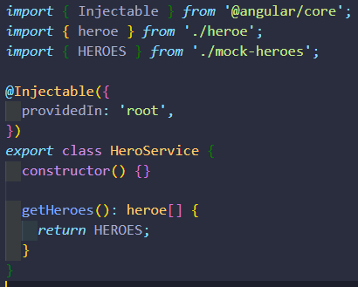

Proporcionar el HeroService
Para que Angular pueda inyectar el HeroService en HeroeComponent es necesario que se registre un proveedor en el servicio. Un proveedor es algo que puede crear o brindar un servicio, en este caso instancia la clase HeroService para proporcionar el servicio.
De forma automática, el comando del CLI de Angular registra un proveedor añadiendo “providedIn: ‘root’ ” en el decorador.

Actualizar HeroeComponent
Para
      - Inyectar el HeroeService
Para
      - Añadir getHeroes()
Para
      - Llamarlo en ngOnInit()
Para
      - Verlo funcionar
Para

Datos observables
Para
      - Observable HeroService
Para
      - Subscribirse a HeroService
Para

Mostrar mensajes
Para
      - Crear MensajesComponent
Para
      - Crear MensajeService
Para
      - Inyectarlo en HeroeService
Para
      - Enviar un mensaje desde HeroeService
Para
      - Mostrar el mensaje de HeroeService
Para
      - Vincularse al MensajeService
Para

Agregar mensajes adicionales al servicio de héroe
Para

Añadir navegación a la aplicación con enrutamiento

Añadir el AppRoutingModule
Para
      - Rutas
Para
      - RouterModule.forRoot()
Para

Añadir RouterOutlet
Para

Agregar un enlace de navegación (routerLink)
Para

Agregar una vista de panel
Para
      - Agregar la ruta del tablero
Para
      - Agregar una ruta predeterminada
Para
      - Agregar el enlace del panel a la shell
Para

Navegando a los detalles del héroe
Para
      - Eliminar los detalles del héroe de HeroeComponent
Para
      - Agregar una ruta de detalle de héroe
Para
      - Enlaces de héroe en DashboardComponent
Para
      - Enlaces de héroe en HeroeComponent
Para

Enrutable HeroeDetailComponent
Para
      - Extraer el parámetro id de la ruta
Para
      - Añadir HeroService.getHero()
Para
      - Encontrar el camino de regreso
Para

Obtener datos de un servidor

Habilitar los servicios HTTP
Para

Simular un servidor de datos
Para

Héroes y HTTP
Para
      - Conseguir héroes con HttpClient
Para
      - HttpClient los métodos devuelven un valor
Para
      - HttpClient.get() devuelve datos de respuesta
Para
      - Manejo de errores
Para
      - Aprovecha lo observable
Para
      - Obtener héroe por id
Para

Actualizar héroes
Para

Agregar un nuevo héroe
Para

Eliminar un héroe
Para

Buscar por nombre
Para
      - Agregar búsqueda al panel
Para
      - Crear HeroeSearchComponent
Para
      - Tubería Async
Para
      - Editar la clase HeroeSearchComponent
Para
      - El searchTerms RxJS operador
Para
      - Encadenando operadores RxJS
Para

Objetivos cumplidos
  - Entender qué es Angular
  - Ver cuáles son sus componentes
  - Comprender la estructura de directorios y para qué sirve cada uno de los ficheros
  - Comenzar el tour de héroes

